
OFPPT
Office de la Formation Professionnelle
et de la Promotion du Travail

Direction Recherche et Ingénierie de la formation

Examen de fin de formation, formation initiale et cours du soir
Session Juin 2008

Filière : Technicien Spécialisé : Gros oeuvres Epreuve : Théorique
Niveau : Technicien Spécialisé
Durée : 4 heures Barème: /40

1°/ Les travaux en sous-œuvre, c’est à dire exécutés dans la zone de transmission des charges d’une construction existante au terrain de fondation, nécessite une étude préalable avant de commencer les travaux. Expliquer le but de l’enquête préalable.

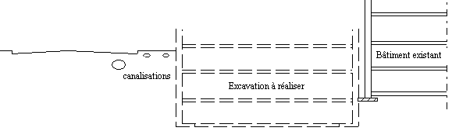

2°/ Qu’est-ce qu’il faut connaître et qu’est-ce qu’il est nécessaire de fixer pour composer un béton ?

3°/ Expliquer les manoeuvres d’une grue automotrice. Faire des schémas explicatifs.

4°/ La valeur du coffrage représente en moyenne, le tiers du prix de revient du B.A. et il faut s'efforcer de réaliser toujours des ensembles économiques.
Citez donc les qualités exigées d’un coffrage ?

5°/ L’assainissement consiste à recueillir et à évacuer les eaux polluées qui seront traitées par la suite avant leur rejet dans le milieu naturel.
- Préciser les types d’eau à évacuer.
- Quelles sont les parties qui composent les réseaux d’égouts ?
- Quel est le rôle des regards de visite et à quel endroit faut-il les prévoir exactement ?

6°/ Quel est l’utilité du compte inter entreprises (CIE) comment est –il géré donner des exemples de méthode de gestion ?

7°/ Parmi les actes que doit savoir calculer un technicien spécialisé en gros œuvres le sous détail de prix .Donner sa définition et expliquer de quoi est –il constitué

8°/ Votre entreprise est chargée de la réalisation du mur de soutènement avec L = 150,00 m. Pour respecter le délai d’exécution on a précisé de préfabriquer les éléments partie 1 et de couler sur place les semelles- partie 2 sur béton de propreté - partie3. Les éléments seront préfabriqués en usine.

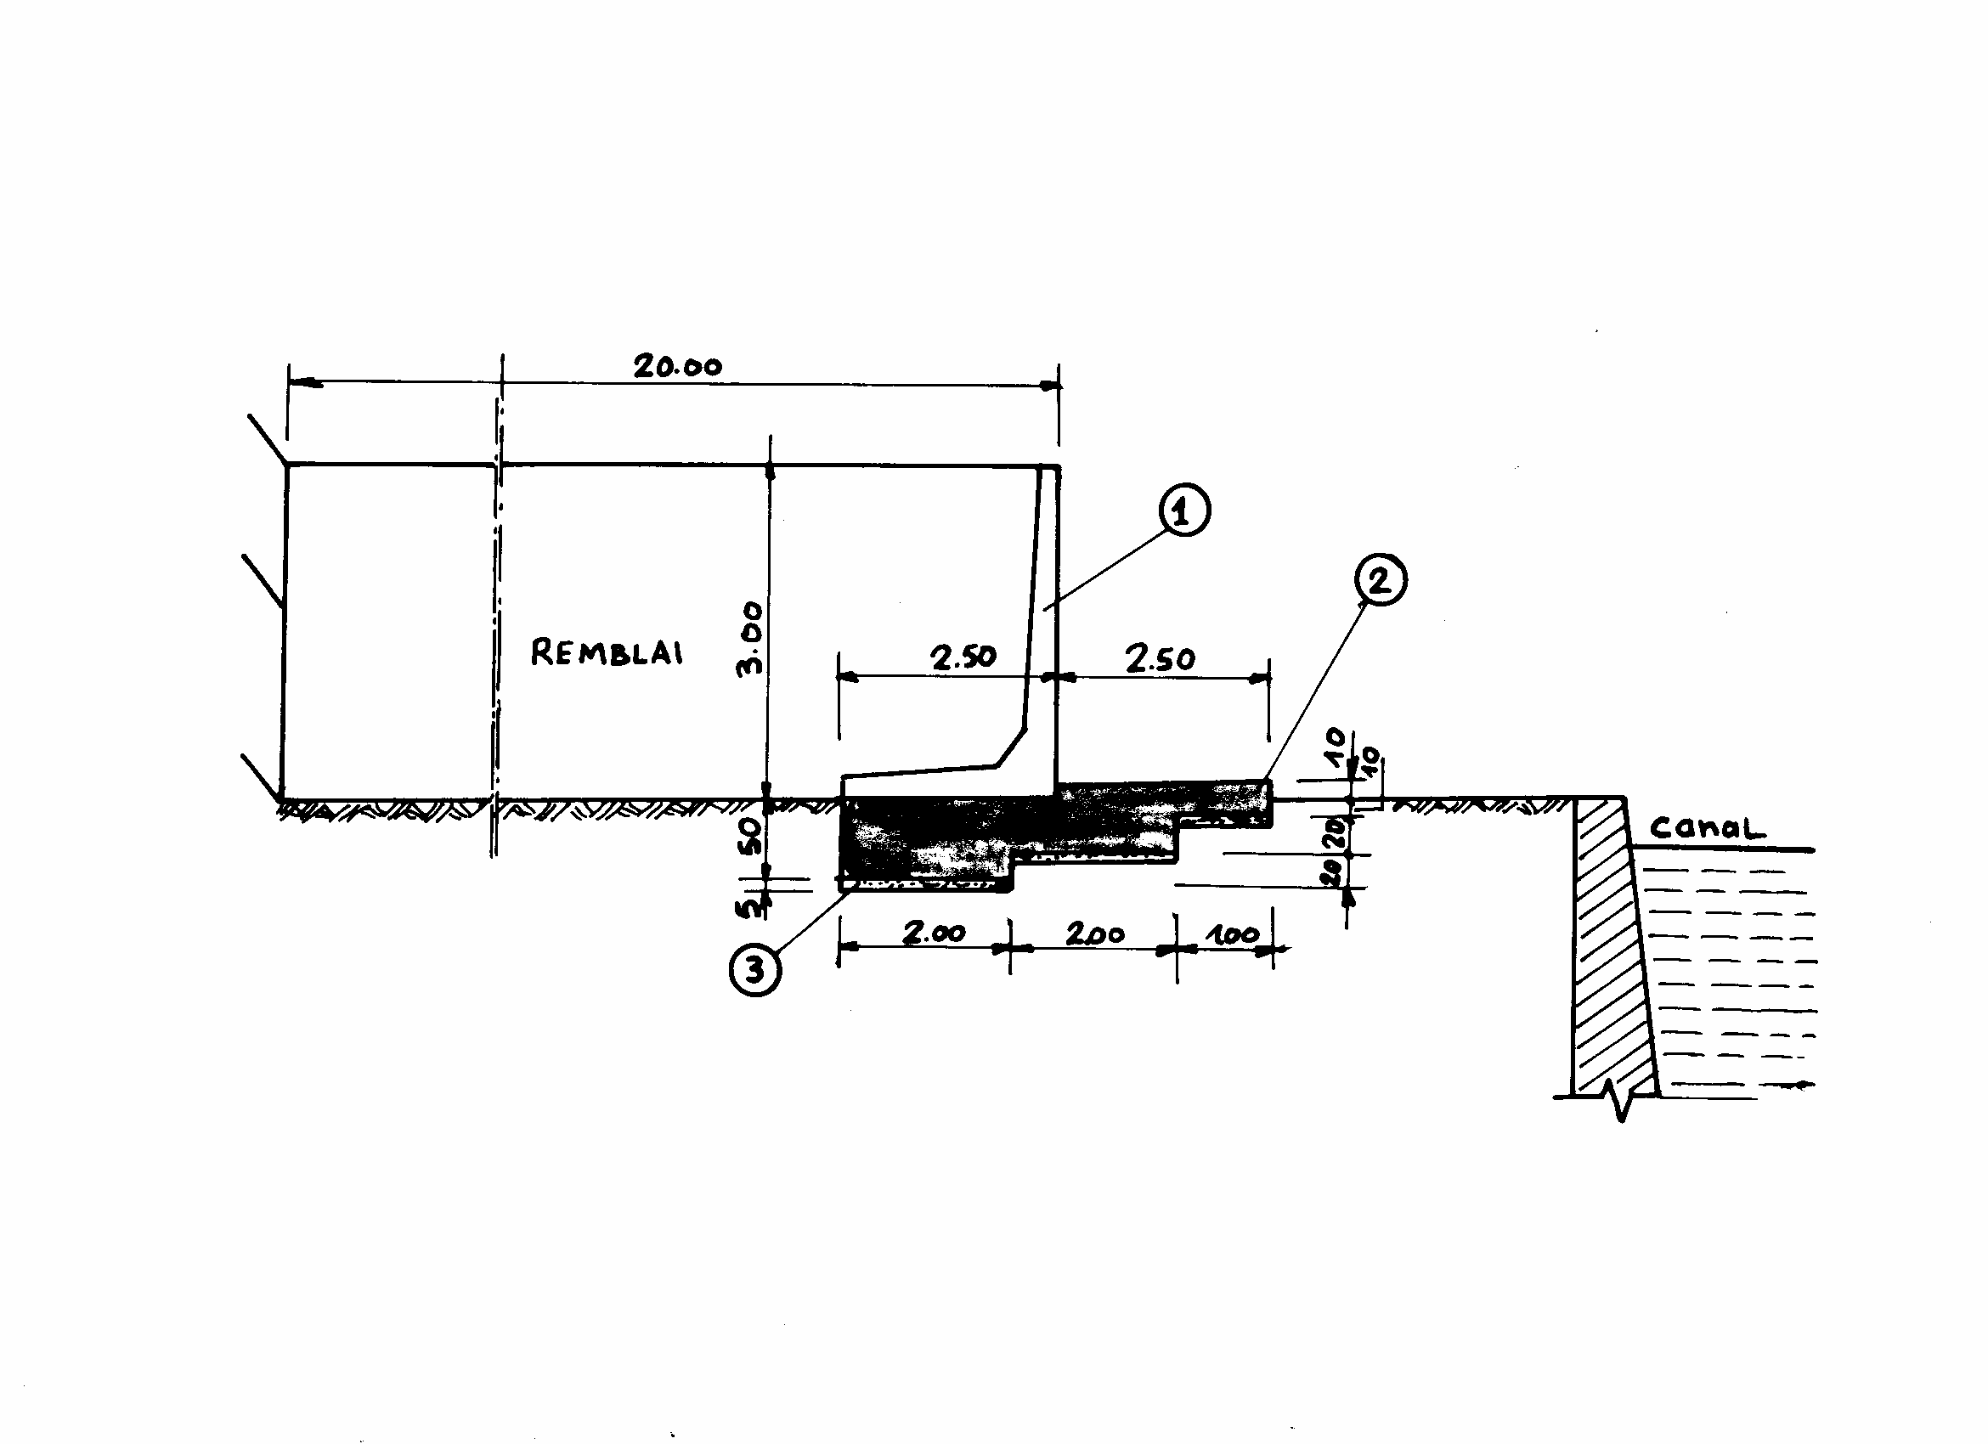

TRAVAIL DEMANDE :
1-Classez les tâches à exécuter sur le chantier par ordre chronologique.
2- Etablir l’avant -métré nécessaire à l'exécution de :
-la tâche B (volume d’un élément préfabriqué Ve = 2,703 m³) ;
- la tâche D (coffrage= décoffrage pour les parties verticales au-dessus du terrain naturel, et béton de fondations partie 2).
3-Déterminer le nombre d’ouvriers pour effectuer la tâche D sachant que la journée de travail est de 8 heures.
4-Calculer la durée d’exécution de tâche B.
5-Calculer le délai d’exécution du chantier sachant que les tâches se déroulent en continu.
6-Calculer la durée de fabrication des éléments. Donnez la date du début de la fabrication des éléments, sachant qu'il faut 2 jours entre la fin du coulage des éléments et le début de la pose. Cette date sera donnée à partir du jour d'ouverture du chantier (jour J = 0).

REPERE | TACHES | TEMPS D’EXECUTION
REPERE | TACHES | 1 ouvrier | L’équipe
F | Repliement et évacuation du chantier |  | 1 j
G | Mur de soutènement : pose des éléments 1, réglage. |  | 1 j/10 éléments
H | Réglage, nivellement fond de fouille |  | 1 j
C | Terrassement en pleine masse pour les fondations mécaniquement |  | 3 j
E | Signalisation, implantation et préparation du chantier |  | 1 j
A | Mise en place du béton de propreté |  | 1 j
D | Coffrage semelle  Ferraillage et Bétonnage avec BPE  Décoffrage semelle | 0,85 h/m²  0,34 h/m³  0,10 h/m² | 4j
B | Remblai mécaniquement |  | 1j/580m³
 | Fabrication des éléments : 60 éléments  avec l = 2,50 m |  | 1 j/6 éléments

9°/Le bâtiment à étudier est représenté schématiquement sur le plan de coffrage complété par une coupe verticale de principe au voisinage du poteau P5.

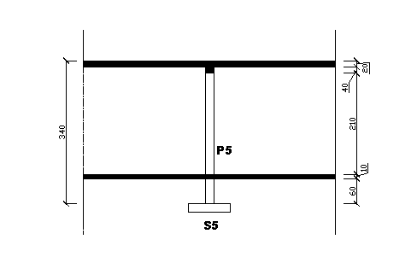

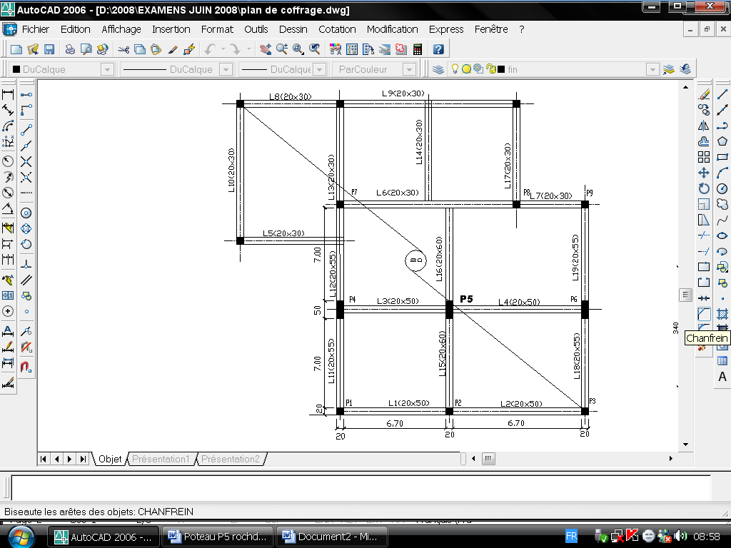

On donne :
Types de charges | Désignations | Valeurs
Permanentes | - Poids spécifique des éléments B.A.  - Planchers type dalle pleine reposant sur murs, poutres et poteaux, coulés en place sans reprise de bétonnage  - épaisseur des dalles  - revêtement | 2500 daN/m³  20cm  820 N/m²
Variables | - Charges d’exploitation :  - terrasse non accessible | 100daN/m²

- l_{f} = 0.7l0
- Béton : f_{c28} = 25MPa ; Acier : fe = 400 MPa
- La majorité des charges est appliquée avant 90 jours.
- Enrobage pour poteau : 2 cm
- Enrobage pour semelle : 5 cm
- Fissuration préjudiciable
- Contrainte admissible du sol : $\overline{σ_{\text{sol}}}$= 0.35 MPa

On demande de :
1°/Calculer les charges supportées par le poteau P₅ à l’E.L.U et à l’E.L.S
2°/ Déterminer le ferraillage complet du poteau P₅ et représenter sa section sachant que :
Nu = 0.61 MN
3°/ Etudier la semelle S₅ en prenant Nu = 0.61 MN et Nser=0.443MN
- dimensionner en plan et en élévation la semelle S₅
- déterminer les armatures des deux nappes de la semelle S₅ à l’E.L.U et à l’E.L.S
- faire un schéma de son ferraillage

Barème de notation
1°/………………………………../4pts
2°/………………………………../4pts
3°/………………………………../4pts
4°/………………………………../4pts
5°/……………………………....../3pts
6°/……………………………....../4pts
7°/……………………………....../4pts
8°/……………………………....../6pts
9°/……………………………....../7pts

